新课程地区2008届高三物理模拟试题（3）
一. 选择题：（本题共8小题，每题6分，共48分。在每小题给出的四个选项中，有的小题只有一个选项正确，有的小题有多个选项正确。全部选对的得6分，选不全的得3分，有选错或不答的得0分）
1.在α粒子散射实验中，不考虑电子和α粒子碰撞的影响，这是因为( )
A．α粒子和电子根本无相互作用
B．α粒子受电子作用的合力为零
C．电子体积很小，α粒子碰撞不到电子
D．α粒子在和电子碰撞中动量的改变量极小，可忽略不计电子是均匀分布的，
2.以下说法正确的是 （ ）
A．一般分子直径的数量级为10 ^{– 10}m
B．布朗运动是液体分子的无规则运动
C．分子间同时存在分子引力和分子斥力
D．扩散现象说明分子在做不停息的无规则运动
3.如图所示，一个质量为m的物体（可视为质点），以某一速度由A点冲上倾角为30º的固定斜面，其加速度大小为g，在斜面上上升的最大高度为h。则在这个过程中，物体（ ）
A．机械能损失mgh
m
30º
h
B．动能损失了2mgh
C．动能损失了mgh/2
D．机械能损失了mgh/2
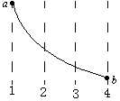
4.图中虚线表示匀强电场的等势面1、2、3、4。一带正电的粒子只在电场力的作用下从电场中的a点运动到b点，轨迹如图中实线所示。由此可判断（ ）
A．1等势面电势最高
B．粒子从a运动到b，动能增大
C．粒子从a运动到b，电势能增大
D．在运动中粒子的电势能与动能之和不变
5.双缝干涉实验装置如图所示，绿光通过单缝S后，投射到具有双缝的挡板上，双缝S₁和S₂与单缝的距离相等，光通过双缝后在与双缝平行的屏上形成干涉条纹。屏上O点距双缝S₁和S₂的距离相等，P点是距O点最近的第一条亮条纹。如果将入射的单色光换成红光或蓝光，讨论屏上O点及其上方的干涉条纹的情况是：
S
O
S₁
S₂
绿光
P
双缝
A．O点是红光的亮条纹；
B．O点不是蓝光的亮条纹；
C．红光的第一条亮条纹在P点的上方；
D．蓝光的第一条亮条纹在P点的上方。
6.如图所示，绕空心塑料管的线圈与电流表组成闭合电路。当条形磁铁插入线圈或从线圈中拔出时，电路中都会产生感应电流。磁铁从位置１到位置２（Ｎ极一直在前）的过程中，有关电流方向判断正确的是 （ ）
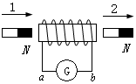
A．经过位置1时，流过电流表的电流方向为由a到b
B．经过位置1时，流过电流表的电流方向为由b到a
C．经过位置2时，流过电流表的电流方向为由a到b
D．经过位置2时，流过电流表的电流方向为由b到a
7.一列简谐横波沿x轴正方向传播。图甲是t = 0时的波形图，图乙是波上某振动质点位移随时间变化的振动图线。则图乙中可能是图甲中哪个质点的振动图线 （ ）
A．x = 0处的质点 B．x = 1m处的质点
C．x = 2m处的质点 D．x = 3m处的质点
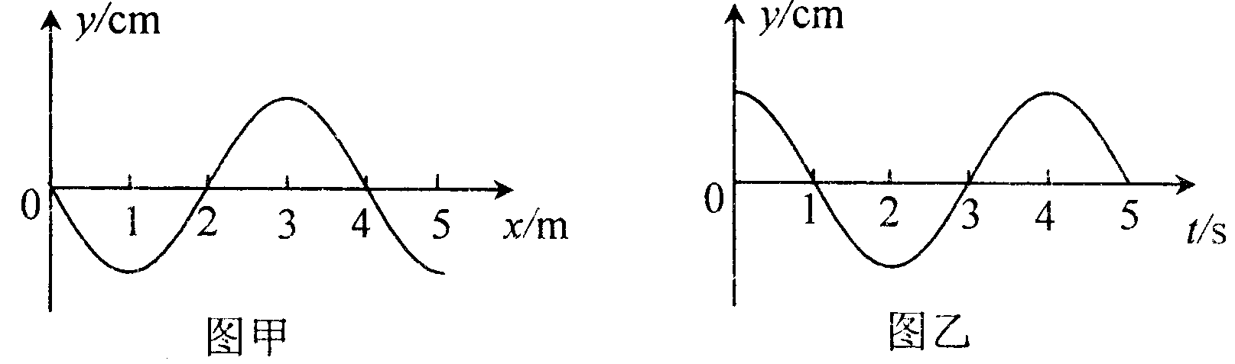

8.核磁共振的成像原理如下：原子核在磁场中的能量形成若干磁能级，当它吸收外界高频磁场的能量后，可跃迁到较高磁能级。这种现象叫核磁共振。测出不同共振核在人体内的分布情况，借助计算机分析可获得人体内的清晰图像。该成像技术中所加外界磁场频率的数值是（ ）
Ａ．连续的
Ｂ．在某一范围内的连续值
Ｃ．一系列不连续的特定值
Ｄ．某一特定值

1 | 2 | 3 | 4 | 5 | 6 | 7 | 8

二．非选择题：(本题共２小题；共17分.把答案填在题中的横线上或按题目要求作答.)
9.（17分）⑴如A图所示，用多用电表测量电路中的电流。图中多用电表测得的是_____的电流（填甲电阻、乙电阻或甲乙总电阻），从表上读出的示数是_____________。
⑵随着居民生活水平的提高，纯净水已经进入千家万户。不久前，某省对小城镇市场上的纯净水质量进行了抽测，结果发现九成样品的细菌超标或电导率不合格（电导率是电阻率的倒数，是检验纯净水是否合格的一项重要指标）。
①不合格的纯净水的电导率偏_____（填大或小）
②如B图所示，为了方便对纯净水样品的检验，将采集的水样装入绝缘性能良好的塑料圆柱形容器内，容器两端用金属圆片电极密封。请把检测电路连接好（要求测量尽可能准确，已知水的电导率远小于金属的电导率，所用滑动变阻器的阻值较小）。
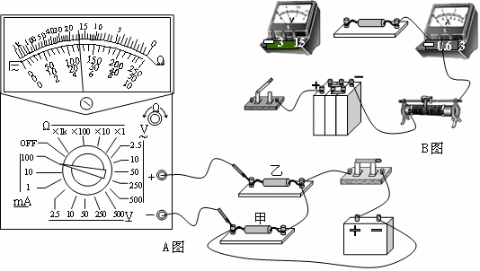

三、解答题:((本题有3个小题，共45分。解答应写出必要的文字说明、议程式和重要的演算步骤。只写出最后答案的不能得分。有数值计算，答案中必须明确写出数值和单位。)
10. (12分)地球绕太阳的公转可认为是匀速圆周运动。已知地球的半径为R，地球表面的重力加速度为g，地球绕太阳公转的周期为T。太阳发出的光经过时间t₀到达地球。光在真空中的传播速度为c。根据以上条件推算太阳的质量M与地球的质量m之比$\frac{M}{m}$。

11.(15分)如图，在x轴上方有磁感强度大小为B，方向垂直纸面向里的匀强磁场。x轴下方有磁感强度大小为B/2，方向垂直纸面向外的匀强磁场。一质量为m、电量为–q的带电粒子（不计重力），从x轴上O点以速度v₀垂直x轴向上射出。求：（1）经多长时间粒子第三次到达x轴。(初位置O点为第一次)（2）粒子第三次到达x轴时离O点的距离。
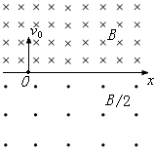

12.（18分）如图所示，光滑水平面右端B处连接一个竖直的半径为R的光滑半圆轨道，在离B距离为x的A点，用水平恒力将质量为m的质点从静止开始推到B处后撤去恒力，质点沿半圆轨道运动到C处后又正好落回A点，求：(1)推力对小球所做的功.(2)x取何值时，完成上述运动所做的功最少?最小功为多少？(3)x取何值时，完成上述运动用力最小?最小力为多少？
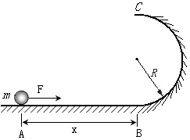

参考答案及评分标准:
1.Ｄ2. ACD 3.AB 4. ABD 5.AC 6. AD 7. D 8. C 9. ⑴乙，50mA ⑵①大 ②内接、分压。
10. 解：设地球绕太阳做匀速圆周运动的半径为r，角速度为$ω$
根据万有引力定律和牛顿第二定律 $\frac{\text{GMm}}{r^{2}}={mω}^{2}r$ （4分） $ω=\frac{2π}{T}$ （3分）
r = ct₀ （3分） 设地球表面小物体的质量为m₀ （4分）
由以上各式得 $\frac{M}{m}=\frac{4π^{2}c^{3}t_{0^{3}}}{T^{2}R^{2}g}$ （2分）
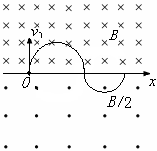
11. 解：（1）粒子运动轨迹示意图如右图 （2分）
由牛顿第二定律
${\text{qv}}_{0}B=m\frac{v_{0^{2}}}{r}$ ① （4分）
$T=\frac{2πr}{v_{0}}$ ② （2分）
得 T₁ =$\frac{2πm}{\text{qB}}$ （2分）
T₂ = （2分）
粒子第三次到达x轴需时间 t =$\frac{1}{2}T_{1}+\frac{1}{2}T_{2}=\frac{3πm}{\text{qB}}$ （1分）
（2）由①式可知 r₁ =$\frac{{\text{mv}}_{0}}{\text{qB}}$ （2分） r₂ =（2分）
粒子第三次到达x轴时离O点的距离s = 2r₁ + 2r₂ =$\frac{6{\text{mv}}_{0}}{\text{qB}}$ （2分）
12.解．(1)质点从半圆弧轨道做平抛运动又回到A点，设质点在C点的速度为v_{０},质点从C点运动到A点所用的时间为t，在水平方向x=v₀ t ① (2分)竖直方向上2R=$\frac{1}{2}$gt² ② (2分)
解①②式有v₀ =$\frac{x}{2}\sqrt{\frac{g}{R}}$ ③ (1分)对质点从A到C由动能定理有W_{F}-mg·2R=$\frac{1}{2}$mv₀² （3分）
解得 W_{F}=mg(16R²+x²) /8R ④ （1分）
(2)要使F力做功最少，确定x的取值，由W_{F}=2mgR+$\frac{1}{2}$mv₀²知，只要质点在C点速度最小，则功W_{F}就最小，就是物理极值. (1分）
若质点恰好能通过C点，其在C点最小速度为v，由牛顿第二定律有
mg=$\frac{{\text{mv}}^{2}}{R}$,则v=$\sqrt{\text{Rg}}$ ⑤ (3分)由③⑤式有$\frac{x}{2}\sqrt{\frac{g}{R}}=\sqrt{\frac{g}{R}}$,解得x=2R时， (1分)
W_{F}最小，最小的功W_{F}=$\frac{5}{2}$mgR. (1分)(3)由④式W_{F}=mg($\frac{\text{16}R^{2}+x}{}$) (1分)
而F=$\frac{1}{8}$mg($\frac{\text{16}R}{x}+\frac{x}{R}$) (1分)因$\frac{\text{16}R}{x}$＞0，x＞0，由极值不等式有：当$\frac{\text{16}R}{x}+\frac{x}{R}$时，即x=4R时$\frac{\text{16}R}{x}+\frac{x}{R}$=8， (2分）最小的力F=mg. (1分)

